Анкета животного без владельца от 27.09.2022г.

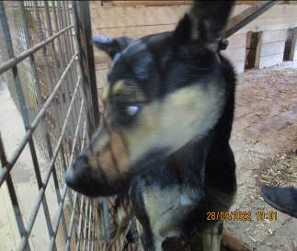 | Дата отлова, место (район, улица, дом) | Краснооктябрьский район, пр-т Ленина
 | Пол животного | Самец – 4401/2022
 | Дата вакцинации | 10.10.2022 г.
 | Дата кастрации/стерилизации | 10.10.2022 г.
 | Дата выпуска, место (район, улица, дом) | 17.10.2022 г. – среда обитания
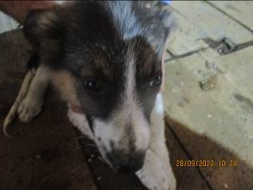 | Дата отлова, место (район, улица, дом) | Краснооктябрьский район, ул. Новоремесленная
 | Пол животного | Самка – 4417/2022
 | Дата вакцинации | 10.10.2022 г.
 | Дата кастрации/стерилизации | -
 | Дата выпуска, место (район, улица, дом) | 03.11.2022 г. - падеж
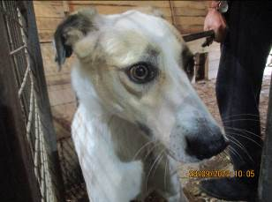 | Дата отлова, место (район, улица, дом) | Краснооктябрьский район, ул. Маршала Еременко
 | Пол животного | Самец – голубая бирка (ст.бирка МБУ «Северное»)
 | Дата вакцинации | Вет.паспорт
 | Дата кастрации/стерилизации | -
 | Дата выпуска, место (район, улица, дом) | 30.09.2022 г. - договор
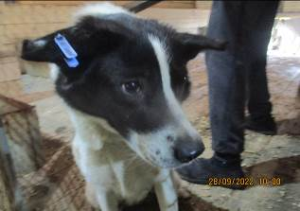 | Дата отлова, место (район, улица, дом) | Тракторозаводской район, СНТ «Мичуринец»
 | Пол животного | Самка – 4400/2022
 | Дата вакцинации | 10.10.2022 г.
 | Дата кастрации/стерилизации | 10.10.2022 г.
 | Дата выпуска, место (район, улица, дом) | 17.10.2022 г. – среда обитания
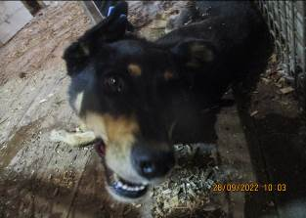 | Дата отлова, место (район, улица, дом) | Тракторозаводской район, СНТ «Мичуринец»
 | Пол животного | Самка – 4402/2022
 | Дата вакцинации | 10.10.2022 г.
 | Дата кастрации/стерилизации | 10.10.2022 г.
 | Дата выпуска, место (район, улица, дом) | 17.10.2022 г. – среда обитания
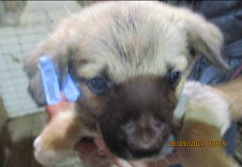 | Дата отлова, место (район, улица, дом) | Тракторозаводской район, СНТ «Мичуринец»
 | Пол животного | Самка – 4406/2022
 | Дата вакцинации | 10.10.2022 г.
 | Дата кастрации/стерилизации | -
 | Дата выпуска, место (район, улица, дом) | 01.11.2022 г. - падеж
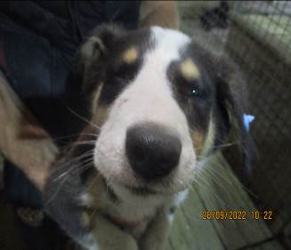 | Дата отлова, место (район, улица, дом) | Тракторозаводской район, СНТ «Мичуринец»
 | Пол животного | Самец – 4415/2022
 | Дата вакцинации | 10.10.2022 г.
 | Дата кастрации/стерилизации | 10.10.2022 г.
 | Дата выпуска, место (район, улица, дом) | 14.10.2022 г. – среда обитания
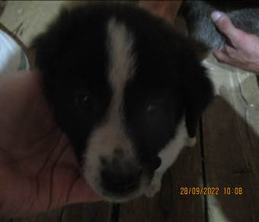 | Дата отлова, место (район, улица, дом) | Тракторозаводской район, СНТ «Мичуринец»
 | Пол животного | Самец – 4405/2022
 | Дата вакцинации | 10.10.2022 г.
 | Дата кастрации/стерилизации | -
 | Дата выпуска, место (район, улица, дом) | 31.10.2022 г. - падеж
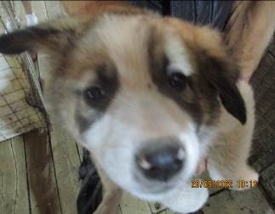 | Дата отлова, место (район, улица, дом) | Тракторозаводской район, СНТ «Мичуринец»
 | Пол животного | Самец – 4409/2022
 | Дата вакцинации | 10.10.2022 г.
 | Дата кастрации/стерилизации | 10.10.2022 г.
 | Дата выпуска, место (район, улица, дом) | 14.10.2022 г. – среда обитания
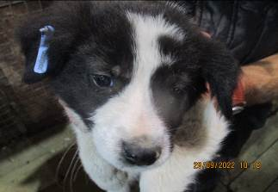 | Дата отлова, место (район, улица, дом) | Тракторозаводской район, СНТ «Мичуринец»
 | Пол животного | Самец – 4411/2022
 | Дата вакцинации | 10.10.2022 г.
 | Дата кастрации/стерилизации | 10.10.2022 г.
 | Дата выпуска, место (район, улица, дом) | 14.10.2022 г. – среда обитания
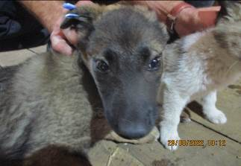 | Дата отлова, место (район, улица, дом) | Тракторозаводской район, СНТ «Мичуринец»
 | Пол животного | Самка – 4408/2022
 | Дата вакцинации | 10.10.2022 г.
 | Дата кастрации/стерилизации | 10.10.2022 г.
 | Дата выпуска, место (район, улица, дом) | 14.10.2022 г. – среда обитания

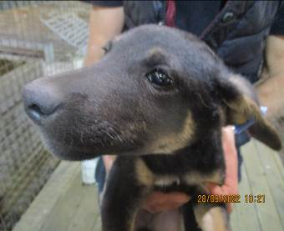 | Дата отлова, место (район, улица, дом) | Тракторозаводской район, ул. Костюченко
 | Пол животного | Самец – 4414/2022
 | Дата вакцинации | 10.10.2022 г.
 | Дата кастрации/стерилизации | 10.10.2022 г.
 | Дата выпуска, место (район, улица, дом) | 14.10.2022 г. – среда обитания
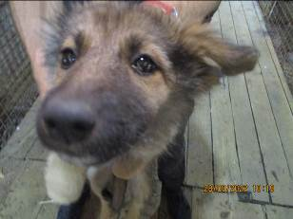 | Дата отлова, место (район, улица, дом) | Тракторозаводской район, ул. Костюченко
 | Пол животного | Самка – 4412/2022
 | Дата вакцинации | 10.10.2022 г.
 | Дата кастрации/стерилизации | 10.10.2022 г.
 | Дата выпуска, место (район, улица, дом) | 14.10.2022 г. – среда обитания
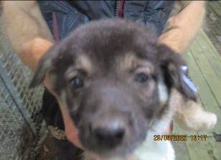 | Дата отлова, место (район, улица, дом) | Тракторозаводской район, ул. Костюченко
 | Пол животного | Самка – 4410/2022
 | Дата вакцинации | 10.10.2022 г.
 | Дата кастрации/стерилизации | 10.10.2022 г.
 | Дата выпуска, место (район, улица, дом) | 14.10.2022 г. – среда обитания
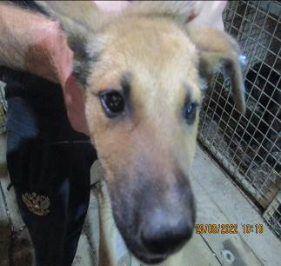 | Дата отлова, место (район, улица, дом) | Тракторозаводской район, ул. Костюченко
 | Пол животного | Самец – 4413/2022
 | Дата вакцинации | 10.10.2022 г.
 | Дата кастрации/стерилизации | 10.10.2022 г.
 | Дата выпуска, место (район, улица, дом) | 14.10.2022 г. – среда обитания
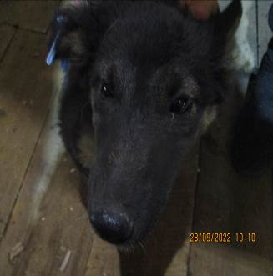 | Дата отлова, место (район, улица, дом) | Тракторозаводской район, ул. Костюченко
 | Пол животного | Самка – 4407/2022
 | Дата вакцинации | 10.10.2022 г.
 | Дата кастрации/стерилизации | 10.10.2022 г.
 | Дата выпуска, место (район, улица, дом) | 17.10.2022 г. – среда обитания
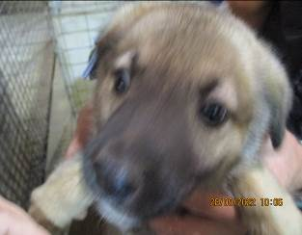 | Дата отлова, место (район, улица, дом) | Тракторозаводской район, ул. Костюченко
 | Пол животного | Самец – 4403/2022
 | Дата вакцинации | 10.10.2022 г.
 | Дата кастрации/стерилизации | -
 | Дата выпуска, место (район, улица, дом) | 20.10.2022 г. - падеж
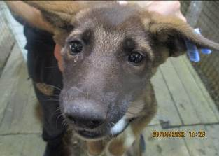 | Дата отлова, место (район, улица, дом) | Тракторозаводской район, ул. Костюченко
 | Пол животного | Самка – 4416/2022
 | Дата вакцинации | 10.10.2022 г.
 | Дата кастрации/стерилизации | 10.10.2022 г.
 | Дата выпуска, место (район, улица, дом) | 14.10.2022 г. – среда обитания
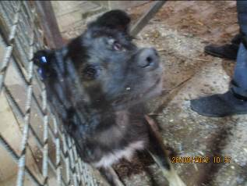 | Дата отлова, место (район, улица, дом) | Советский район, пос. Горьковский
 | Пол животного | Самец – 4426/2022
 | Дата вакцинации | 10.10.2022 г.
 | Дата кастрации/стерилизации | 10.10.2022 г.
 | Дата выпуска, место (район, улица, дом) | 14.10.2022 г. – среда обитания
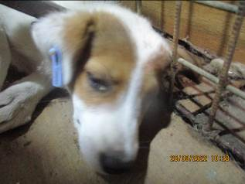 | Дата отлова, место (район, улица, дом) | Кировский район, ул. 70-летия Победы
 | Пол животного | Самец – 4420/2022
 | Дата вакцинации | 10.10.2022 г.
 | Дата кастрации/стерилизации | 10.10.2022 г.
 | Дата выпуска, место (район, улица, дом) | 11.10.2022 г. – среда обитания
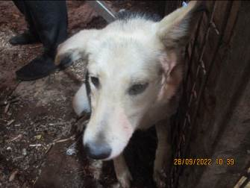 | Дата отлова, место (район, улица, дом) | Кировский район, ул. 70-летия Победы
 | Пол животного | Самец – 4427/2022
 | Дата вакцинации | 10.10.2022 г.
 | Дата кастрации/стерилизации | 10.10.2022 г.
 | Дата выпуска, место (район, улица, дом) | 19.10.2022 г. – среда обитания
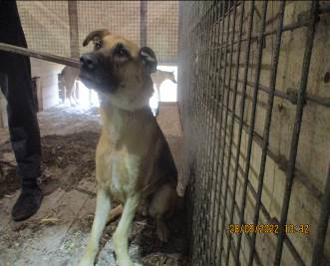 | Дата отлова, место (район, улица, дом) | Кировский район, ул. Розы Люксенбург
 | Пол животного | Самец – 4422/2022
 | Дата вакцинации | 10.10.2022 г.
 | Дата кастрации/стерилизации | -
 | Дата выпуска, место (район, улица, дом) | 19.10.2022 г. – среда обитания

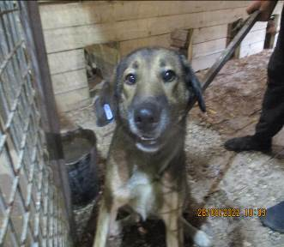 | Дата отлова, место (район, улица, дом) | Кировский район, ул. Розы Люксенбург
 | Пол животного | Самка – 4423/2022
 | Дата вакцинации | 10.10.2022 г.
 | Дата кастрации/стерилизации | 10.10.2022 г.
 | Дата выпуска, место (район, улица, дом) | 19.10.2022 г. – среда обитания
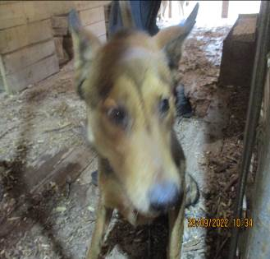 | Дата отлова, место (район, улица, дом) | Ворошиловский район, ул. Циолковского
 | Пол животного | Самка – 4424/2022
 | Дата вакцинации | 10.10.2022 г.
 | Дата кастрации/стерилизации | 10.10.2022 г.
 | Дата выпуска, место (район, улица, дом) | 20.10.2022 г. – среда обитания
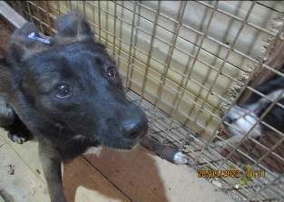 | Дата отлова, место (район, улица, дом) | Кировский район, ул. Генерала Шумилова
 | Пол животного | Самец – 4421/2022
 | Дата вакцинации | 10.10.2022 г.
 | Дата кастрации/стерилизации | 10.10.2022 г.
 | Дата выпуска, место (район, улица, дом) | 11.10.2022 г. – среда обитания
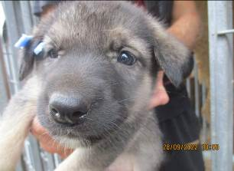 | Дата отлова, место (район, улица, дом) | Кировский район, ул. Генерала Шумилова
 | Пол животного | Самец – 4433/2022
 | Дата вакцинации | 10.10.2022 г.
 | Дата кастрации/стерилизации | -
 | Дата выпуска, место (район, улица, дом) | 24.10.2022 г. - падеж
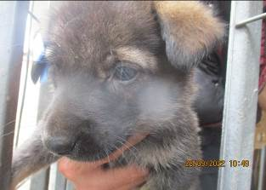 | Дата отлова, место (район, улица, дом) | Кировский район, ул. Генерала Шумилова
 | Пол животного | Самец – 4432/2022
 | Дата вакцинации | 10.10.2022 г.
 | Дата кастрации/стерилизации | -
 | Дата выпуска, место (район, улица, дом) | 08.11.2022 г. - падеж
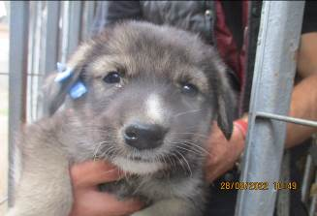 | Дата отлова, место (район, улица, дом) | Кировский район, ул. Генерала Шумилова
 | Пол животного | Самка – 4431/2022
 | Дата вакцинации | 10.10.2022 г.
 | Дата кастрации/стерилизации | -
 | Дата выпуска, место (район, улица, дом) | 06.11.2022 г. - падеж

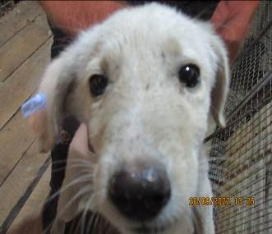 | Дата отлова, место (район, улица, дом) | Советский район, мкр. Тулака
 | Пол животного | Самка – 4418/2022
 | Дата вакцинации | 10.10.2022 г.
 | Дата кастрации/стерилизации | 10.10.2022 г.
 | Дата выпуска, место (район, улица, дом) | 11.10.2022 г. – среда обитания
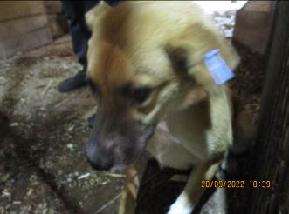 | Дата отлова, место (район, улица, дом) | Советский район, мкр. Тулака
 | Пол животного | Самец – 4428/2022
 | Дата вакцинации | 10.10.2022 г.
 | Дата кастрации/стерилизации | 10.10.2022 г.
 | Дата выпуска, место (район, улица, дом) | 14.10.2022 г. – среда обитания
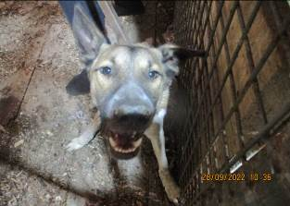 | Дата отлова, место (район, улица, дом) | Советский район, мкр. Тулака
 | Пол животного | Самец – 4425/2022
 | Дата вакцинации | 10.10.2022 г.
 | Дата кастрации/стерилизации | 10.10.2022 г.
 | Дата выпуска, место (район, улица, дом) | 11.10.2022 г. – среда обитания
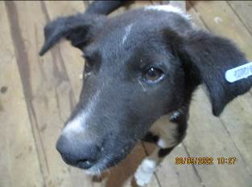 | Дата отлова, место (район, улица, дом) | Ворошиловский район, ул. Неждановой
 | Пол животного | Самка – 4419/2022
 | Дата вакцинации | 10.10.2022 г.
 | Дата кастрации/стерилизации | 10.10.2022 г.
 | Дата выпуска, место (район, улица, дом) | 11.10.2022 г. – среда обитания

